长春外国语学校
2011——2012学年第二学期三月月考考试高二生物（理科）试卷
出题人：刘 颖
注意事项：本试卷分第Ⅰ卷（选择题）和第Ⅱ卷（非选择题）两部分。共计100分，考试时间为60分钟；请把答案写在答题纸上。
第Ⅰ卷（单项选择题，共60分。）
一、选择题（40题，每题1.5分）
- 在基因工程中，切割载体和含有目的基因的DNA片段中，一般需使用
A.同种限制酶 B.两种限制酶 C.同种连接酶 D.两种连接酶
- 基因工程常用的受体有
①大肠杆菌 ②枯草杆菌 ③结核杆菌 ④动植物细胞
A.①②③④ B.①②③ C.②③④ D.①②④
- 有关基因工程的叙述正确的是
A.限制酶只在获得目的基因时才用 B.重组质粒的形成是在细胞内完成的
C.质粒都可作为载体 D.蛋白质的结构成分为合成目的基因提供资料
- 下列哪项不是基因工程中经常使用的用来运载目的基因的载体
A.细菌质粒 B.噬菌体 C.动植物病毒 D.细菌核区的DNA
- 基因工程是在DNA分子水平上进行设计施工的。在基因操作的基本步骤中，不进行碱基互补配对的是
A.人工合成目的基因 B.目的基因与运载体结合
C.将目的基因导入受体细胞 D.目的基因的检测表达
- 不是基因工程方法生产的药物是
A.干扰素 B.白细胞介素 C.青霉素 D.乙肝疫苗
- 在基因工程中用来修饰改造基因的工具是
A.限制酶和连接酶 B.限制酶和水解酶 C.限制酶和运载酶 D.连接酶和运载酶
- 下列哪项叙述不是运载体必须具备的条件
A.具有某些标记基因 B.决定宿主细胞的生存
C.能够在宿主细胞中复制 D.有一个或多个限制酶切点
- 水母发光蛋白由236个氨基酸构成，其中有三种氨基酸构成发光环，现已将这种蛋白质的基因作为生物转基因的标记。在转基因技术中，这种蛋白质的作用
A.促使目的基因导入宿主细胞中 B.促使目的基因在宿主细胞中复制
C.使目的基因容易被检测和选择 D.使目的基因容易成功表达
- 应用基因工程技术诊断疾病的过程中必须使用基因探针才能达到检测疾病的目的。这里的基因探针是指
A.用于检测疾病的医疗器械 B.用放射性同位素或荧光分子等标记的DNA分子
C.合成β—球蛋白的DNA D.合成苯丙氨酸羟化酶的DNA片段
- 基因工程第一步的一种方法是把所需的基因从供体细胞内分离出来，这要利用限制性内切酶。一种限制性内切酶能识别DNA子中的GAATTC顺序，切点在G和A之间，这是应用了酶的
A．高效性 B.专一性 C．多样性 D.催化活性受外界条件影响
- 上海医学遗传研究所成功培育出第一头携带白蛋白的转基因牛，还研究出一种可大大提高基因表达水平的新方法，使转基因动物乳汁中的药物蛋白含量提高30多倍，转基因动物是指
A.提供基因的动物 B.基因组中增加外源基因的动物
C.能产生白蛋白的动物 D.能表达基因信息的动物
- 作为基因的运输工具——运载体，必须具备的条件之一及理由是
A.能够在宿主细胞中稳定地保存下来并大量复制，以便提供大量的目的基因
B.具有多个限制酶切点，以便于目的基因的表达
C.具有某些标记基因，以使目的基因能够与其结合
D.对宿主细胞无伤害，以便于重组DNA的鉴定和选择
- 下列黏性末端属于同一种限制酶切割而成的是：
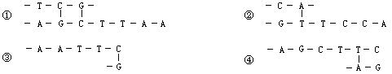
A．①② B．①③ C．①④ D．②③
- 下列平末端属于同一种限制酶切割而成的是
A.①③ B.①④ C.②③ D.②④
- 下列有关基因工程的叙述中，不正确的是
A.DNA连接酶将黏性末端的碱基对连接起来
B.基因探针是指用放射性同位素或荧光分子等标记的DNA分子
C.基因治疗主要是对有基因缺陷的细胞进行替换
D.蛋白质中氨基酸序列可为合成目的基因提供资料
- 下列属于PCR技术的条件的是
①单链的脱氧核苷酸序列引物 ②目的基因所在的DNA片段 ③脱氧核苷酸 ④核糖核苷酸 ⑤DNA连接酶 ⑥DNA聚合酶 ⑦DNA限制性内切酶
A.①②③⑤ B.①②③⑥ C.①②③⑤⑦ D.①②④⑤⑦
- 下列有关PCR技术的叙述正确的是
A.作为模板的DNA序列必须不断的加进每一次的扩增当中
B.作为引物的脱氧核苷酸序列必须不断的加进每一次的扩增当中
C.反应需要的DNA聚合酶必须不断的加进反应当中
D.反应需要的DNA连接酶必须不断的加进反应当中
- 蛋白质工程中，直接需要进行操作的对象是
A.氨基酸结构 B.蛋白质的空间结构 C.肽链结构 D.基因结构
- 有关基因与酶关系的叙述正确的是
A.每个基因都控制合成一种酶 B.酶的遗传信息编码在内含子的碱基序列中
C.基因的转录、翻译都需要酶 D.同一生物体不同细胞的基因和酶是相同的
21.下列有关细胞工程的叙述，不正确的是
A．细胞工程应用的是细胞生物学和分子生物学的原理和方法
B．可以通过在细胞水平或细胞器水平上操作，按照人的意愿改变细胞核内遗传物质
C．可以通过在细胞水平或细胞器水平上的操作，按照人的意愿来获得细胞产品
D．根据操作对象的不同，可以分为植物细胞工程和动物细胞工程两大领域
22. 愈伤组织是一类
A．高度渡泡化呈无定形的具有分生能力的薄壁细胞
B．排列紧密呈正方形的一群薄壁细胞
C．具有特定的结构和功能的植物组织
D．经细胞再分化过程产生的具有分生能力的薄壁细胞
23.有关植物组织培养过程中的细胞脱分化的说法，不正确的是
A．已经分化的细胞失去特有的结构和功能而转变成未分化的细胞的过程
B．已经分化的细胞转变成为具有分生能力的薄壁细胞，进而形成植物愈伤组织过程
C．离体的植物组织在一定的培养条件下的分化出根和芽的过程
D．离体的植物组织在脱分化形成愈伤组织的过程中必须经过有关激素的诱导
24. 在细胞工程——原生质体融合育种技术中，其技术的重要一环是将营养细胞的细胞壁除去，通常是采用纤维素酶和果胶酶处理细胞壁。如将去掉了细胞壁的成熟植物细胞置于清水中，细胞将：
A.皱缩 B.胀破 C.呈球形 D.保持原状
25.马铃薯利用它的块茎进行无性繁殖，种植的世代多了以后往往会感染病毒而减产，为此农户都希望得到无病毒的幼苗进行种植。获得无病毒幼苗的最佳方法是
A．选择优良品种进行杂交 B．进行远缘植物体细胞杂交
C．利用芽体进行组织培养 D．人工诱导基因突变
26.下列能使烟草、大豆的原生质体发生融合的是
A．硫酸二乙酯 B．亚硝酸 C．振动 D．紫外线
27.将烟草和大豆的原生质体混合后，将原生质体转移到适当的培养基上培养，使原生质体再生出细胞壁，这时，在细胞混合物中，可用显微镜观察到的细胞有
①烟草一大豆杂种细胞②烟草细胞③大豆细胞④烟草—烟草细胞 ⑤大豆—大豆细胞
A．① B．①②③ C．①④⑤ D．①②③④⑤
28.在植物组织培养过程中，当培养基中添加生长素含量高于细胞分裂素时，主要诱导植物组织
A．脱分化和愈伤组织的形成 B．脱分化和根原基的形成
C．再分化和根原基的形成 D．再分化和芽原基的形成
29.动物细胞培养与植物组织培养的重要区别在于
A．培养基不同 B．动物细胞培养不需要在无菌条件下进行
C．动物细胞可以传化培养，而植物细胞不能
D．动物细胞能够大量培养，而植物细胞只能培养成植株
30.关于动物细胞培养的叙述错误的是
A．用于培养的细胞最好取自健康动物体内的组织细胞
B．将所取组织先用胰蛋白酶或胶原蛋白酶进行处理分散成单个细胞，再稀释制成细胞悬液培养
C．在培养瓶中要定期用胰蛋白酶或胶原蛋白酶进行处理，然后分瓶继续培养，让细胞继续增殖
D．传代培养的细胞在传至10～50代左右时，增殖会逐渐减慢，以至于完全停止，所培养的细胞全部衰老死亡
31.根据培养基的物理性质划分，植物组织培养和动物细胞培养所常用的培养基分别是
A．固体培养基、固体培养基 B．固体培养基、液体培养基
C．液体培养基、固体培养基 D．液体培养基、液体培养基
32.在体细胞核移植过程中，激活受体细胞，使其完成减数分裂和发育进程的措施有
①电脉冲 ②梯度离心 ③钙离子载体 ④紫外光短时间照射 ⑤乙醇
⑥蛋白酶合成抑制剂 ⑦激光短时间照射
A．①②③⑤⑦ B．①③④⑤⑥ C．①③⑤⑥ D．全部
33.动物细胞融合技术最重要的应用是
A．制备单克隆抗体 B．制备大量的动物细胞 C．制备胚胎 D．进行细胞核移植
34.科学家们用小鼠骨髓细胞与某种细胞融合，得到杂交瘤细胞，经培养可产生大量的单克隆抗体，与骨髓细胞融合的是
A．经过免疫的T淋巴细胞 B．未经过免疫的T淋巴细胞
C．经过免疫的B淋巴细胞 D．未经过免疫的B淋巴细胞
35. 能使动物细胞融合的特有的诱导因子是
A.离心 B.灭活的病毒 C.电刺激 D.振动
36. 生物体内细胞没有表现出全能性，原因是
A. 细胞丧失了全能性 B. 基因的表达有选择性
C. 基因发生了变化 D. 不同细胞基因不同
37. 植物体细胞杂交的结果是
A. 产生杂种植株 B. 产生杂种细胞C. 原生质体融合 D. 形成愈伤组织
38. 单克隆抗体的制备操作至少要进行几次细胞筛选
A. 1次 B. 2次 C. 3次 D. 4次
39. 下列细胞中培养过程中存在细胞分化的是
A. 单克隆抗体的制备 B. 紫草细胞发酵获得紫草素
C. 培养皮肤细胞 D. 乳酸发酵
40. 单克隆抗体的生产方法中错误的是
A. 发酵罐中培养 B. 小鼠的腹腔繁殖
C. 培养成组织移植到动物体内 D. 牛的体腔培养

第Ⅱ卷（非选择题，共40分）
41、（7分）某研究小组进行药物试验时，以动物肝细胞为材料，测定药物对体外培养细胞的毒性。供培养的细胞有甲、乙两种，甲细胞为肝肿瘤细胞、乙细胞为正常肝细胞。
请回答下列有关动物细胞培养的问题：
(1)将数量相等的甲细胞和乙细胞分别置于培养瓶中培养，培养液及其他培养条件均相同。一段时间后，观察到甲细胞数量比乙细胞数量________。
(2)在动物细胞培养时，通常在合成培养基中加入适量血清，其原因是____________________。细胞培养应在含5% CO₂的恒温培养箱中进行，CO₂的作用是_______________________________。
(3)在两种细胞生长过程中，当乙细胞铺满瓶壁时，其生长______。药物试验需要大量细胞，两种细胞频繁传代，甲细胞比乙细胞可传代的次数更______。若用动物的肝脏组织块制备肝细胞悬液，需要__ __处理。
(4)为了防止细胞培养过程中细菌的污染，可向培养液中加入适量的__ ______。

42、（7分）科学家对鼠源杂交瘤抗体进行改造，生产出对人体的不良反应减少、效果更好的鼠—人嵌合抗体，用于癌症治疗。下图表示形成鼠—人嵌合抗体的过程。请据图回答：
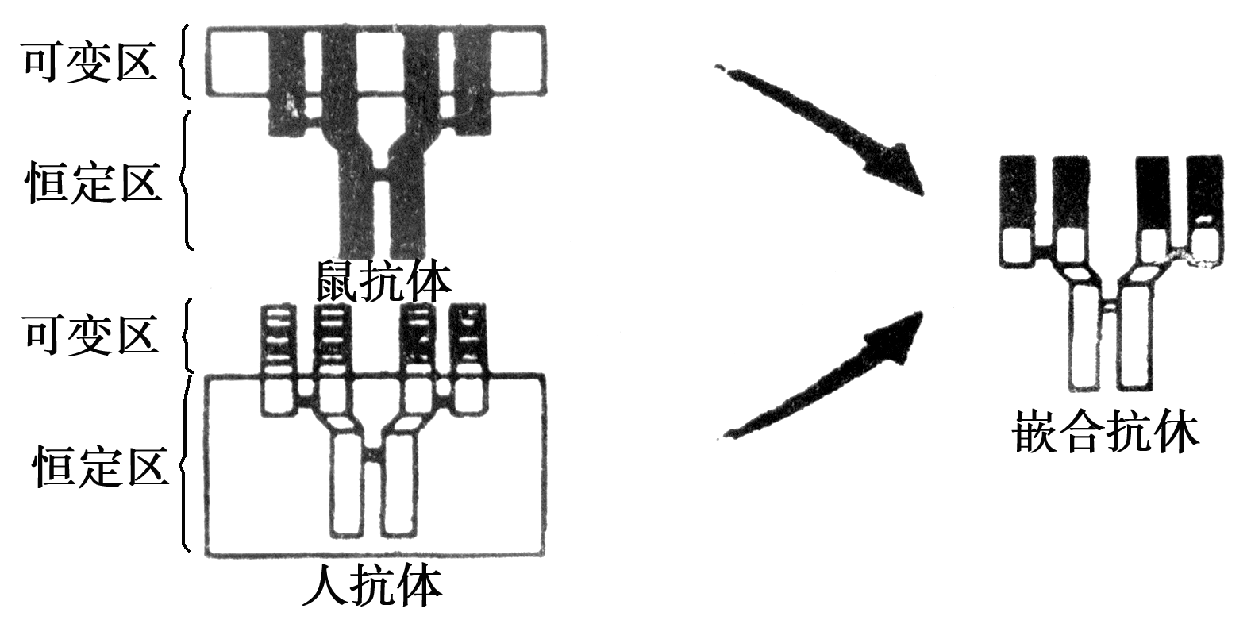
(1)鼠源杂交瘤抗体就是从免疫的小鼠脾脏细胞中获取B淋巴细胞，在诱导剂的作用下与________融合，形成________细胞，并通过体内培养或体外培养生产的单克隆抗体。这种抗体与普通血清抗体相比较，最主要的优点在于它的_______ _、 ，并可大量制备。
(2)与植物原生质体的融合相比，动物细胞融合在诱导融合方法方面的主要区别是还常用______ __诱导融合。
(3)生产单克隆抗体一般不直接培养浆细胞，主要原因是_____ _________。
(4)改造鼠源杂交瘤抗体，生产鼠—人嵌合抗体，属于________工程的范畴。

43、（8分）转基因抗病香蕉的培育过程如图所示。质粒上有PstⅠ、SmaⅠ、EcoRⅠ、ApaⅠ等四种限制酶切割位点。请回答：
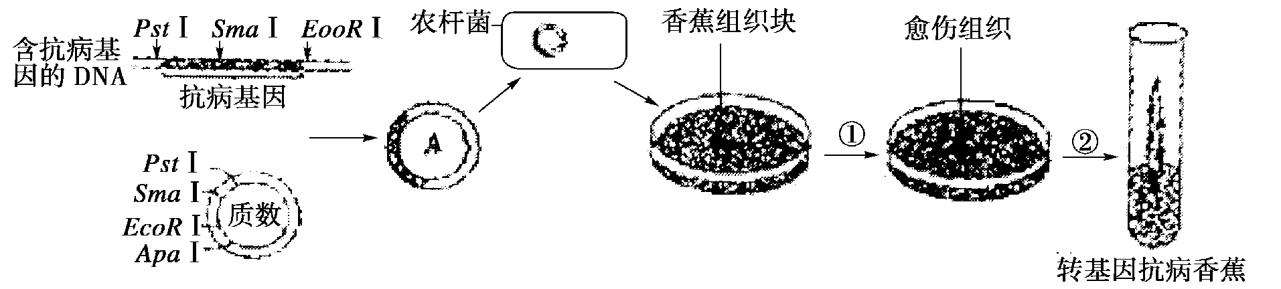
(1)构建含抗病基因的表达载体A时，应选用限制酶_____ ___、 ，对 _ 、 进行切割。
(2)培养板中的卡那霉素会抑制香蕉愈伤组织细胞的生长，欲利用该培养基筛选已导入抗病基因的香蕉细胞，应使基因表达载体A中含有_____ ___，作为标记基因。
(3)香蕉组织细胞具有__________________，因此，可以利用组织培养技术将导入抗病基因的香蕉组织细胞培育成植株。图中①、②依次表示组织培养过程中香蕉组织细胞的________、 。

44、（7分）苏云金杆菌(Bt)能产生具有杀虫能力的毒素蛋白。下图是转Bt毒素蛋白基因植物的培育过程示意图(amp^{r}为抗氨苄青霉素基因)，据图回答下列问题。
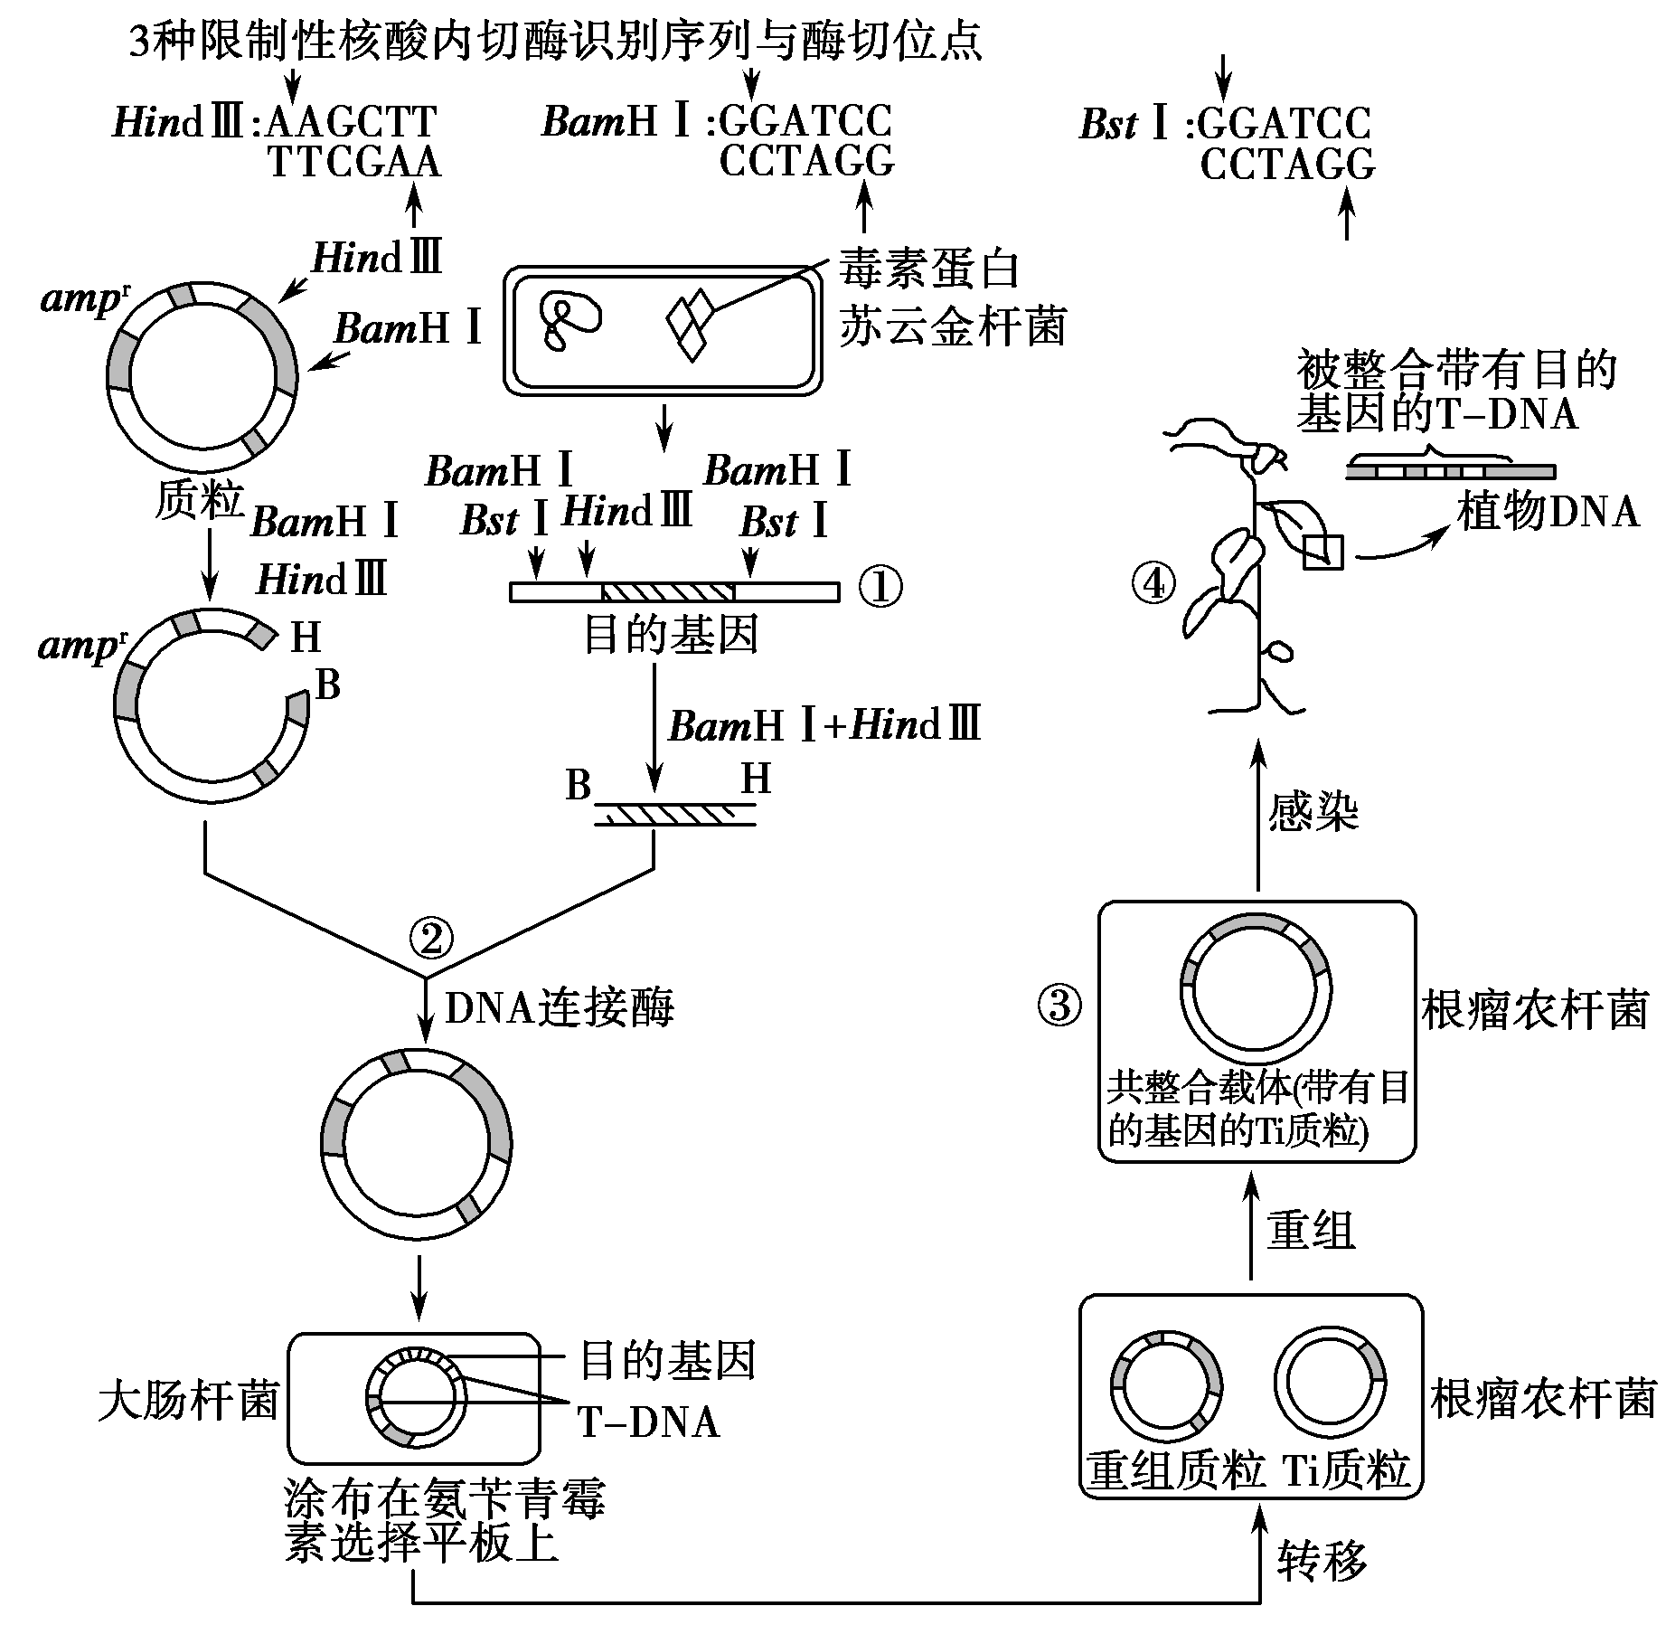
(1)将图中①的DNA用HindⅢ、BamHⅠ完全酶切后，反应管中有________种DNA片段。
(2)图中②表示HindⅢ与BamHⅠ酶切、DNA连接酶连接的过程，此过程可获得________种重组质粒；如果换用BstⅠ与BamHⅠ酶切，目的基因与质粒连接后可获得________种重组质粒。
(3)目的基因插入质粒后，不能影响质粒的________。
(4)图中③的Ti质粒调控合成的vir蛋白，可以协助带有目的基因的TDNA导入植物细胞，并防止植物细胞中________对T-DNA的降解。
(5)已知转基因植物中毒素蛋白只结合某些昆虫肠上皮细胞表面的特异受体，使细胞膜穿孔，肠细胞裂解，昆虫死亡。而该毒素蛋白对人类的风险相对较小，原因是人类肠上皮细胞________。
(6)生产上常将上述转基因作物与非转基因作物混合播种，其目的是降低害虫种群中的________基因频率的增长速率。

45、（11分）胰岛素可以用于治疗糖尿病，但是胰岛素被注射入人体后，会堆积在皮下，要经过较长时间才能进入血液，而进入血液的胰岛素又容易分解，因此治疗效果受到影响。下图是用蛋白质工程设计的速效胰岛素的生产过程，请据图回答有关问题。
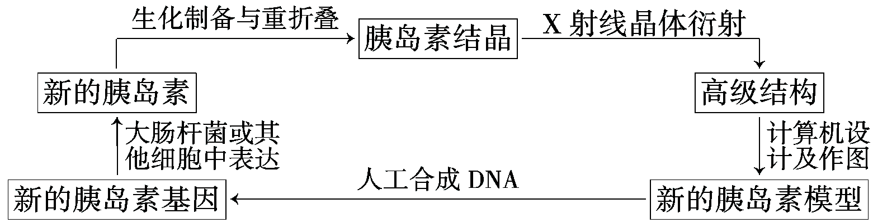
(1)构建新的蛋白质模型是蛋白质工程的关键，图中构建新的胰岛素模型的主要依据是 。
(2)图解中从新的胰岛素模型到新的胰岛素基因的基本思路是什么？
根据新的胰岛素的 推测出其基因中的 ，然后利用 来合成新的基因。
(3)新的胰岛素基因与运载体(质粒)结合过程中需要 酶和 酶。已知限制性内切酶Ⅰ的识别序列和切点是—G↓GATCC—。请画出质粒被限制性内切酶Ⅰ切割后所形成的黏性末端 。DNA连接酶对所连接的DNA两端碱基序列是否有专一性要求？ 。
(4)若将含有新的胰岛素基因的表达载体导入植物细胞中，最常用的有效做法是 。
(5)若要利用大肠杆菌生产速效胰岛素，需用到的生物工程有 、 和发酵工程。

长春外国语学校2011---2012学年第二学期三月月考考试题答题纸
装 订 线

姓名 班级 学号 考号
高 二 生 物（理科）
一、选择题答案填写处（每题1.5分，共60分）

1 | 2 | 3 | 4 | 5 | 6 | 7 | 8 | 9 | 10
11 | 12 | 13 | 14 | 15 | 16 | 17 | 18 | 19 | 20
21 | 22 | 23 | 24 | 25 | 26 | 27 | 28 | 29 | 30
31 | 32 | 33 | 34 | 35 | 36 | 37 | 38 | 39 | 40

二、非选择题答案填写处（每空1分，共40分）

41、（7分）

(1) (2)

(3) (4)

42、（7分）

(1)

和

(2) (3) (4)

43、（8分）

(1) 、 、

(2)

(3) 、

44、（7分）：

(1) (2) (3)

(4) (5) (6)

45、（11分）
(1)

(2) ， ，

(3) 、

(4)

(5)

高二下学期第一次月考 选修三专题一二测试答案
1 | 2 | 3 | 4 | 5 | 6 | 7 | 8 | 9 | 10
A | D | D | D | C | C | A | B | C | B
11 | 12 | 13 | 14 | 15 | 16 | 17 | 18 | 19 | 20
B | B | A | B | B | A | B | B | D | C
21 | 22 | 23 | 24 | 25 | 26 | 27 | 28 | 29 | 30
B | A | C | B | C | C | D | B | A | D
31 | 32 | 33 | 34 | 35 | 36 | 37 | 38 | 39 | 40
B | C | A | C | B | B | C | B | C | C
选择题答案：

41、答案 (1)多
(2)血清可以补充合成培养基中缺乏的物质 维持培养液的pH
(3)停止 多 胰蛋白酶 (4)抗生素
42、答案 (1)骨髓瘤细胞 杂交瘤 特异性强和灵敏度高 (2)灭活的病毒 (3)浆细胞不能无限增殖 (4)蛋白质
43、答案 (1)PstⅠ、EcoRⅠ 含抗病基因的DNA、质粒
(2)抗卡那霉素基因 (3)全能性 脱分化、再分化
44、答案：(1)4 (2)2 1 (3)复制 (4)DNA水解酶
(5)表面无相应的特异性受体 (6)抗性
45、
答案：(1)蛋白质的预期功能
(2)根据新的胰岛素中氨基酸的序列，推测出其基因中的脱氧核苷酸序列，然后利用DNA合成仪来合成新的胰岛素基因。
(3) 限制性核酸内切酶、DNA连接酶
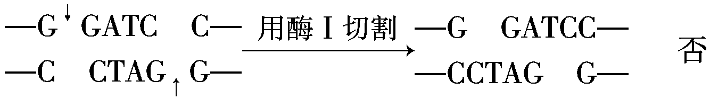

(4)农杆菌转化法
(5)蛋白质工程 基因工程

